РАМЕНСКИЙ МУНИЦИПАЛЬНЫЙ РАЙОН
МУНИЦИПАЛЬНОЕ ОБЩЕОБРАЗОВАТЕЛЬНОЕ УЧРЕЖДЕНИЕ
НИКИТСКАЯ СРЕДНЯЯ ОБЩЕОБРАЗОВАТЕЛЬНАЯ ШКОЛА
Директор: Бочарова Елена Владимировна  Адрес: 140168, Московская область, Раменский муниципальный район, с. Никитское  Телефон/факс: (49646)67-147  E-mail: niks74@bk.ru  Сайт: http://niks74.narod.ru | 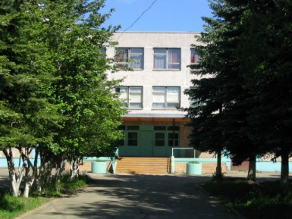
Никитская школа – школа, история которой начиналась в конце 19 века открытием начальной школы. В 20 веке это была и школа рабочей молодёжи, и семилетка, и полная средняя. В 21 веке коллектив педагогов и учащихся, бережно сохраняя традиции, движется вперёд. Оборудованы тренажёрный и спортивный зал, учебные кабинеты. Реализуются программы элективных курсов по различным предметам учебного плана, работают кружки и спортивные секции. Среди выпускников школы представители различных специальностей. Коллектив, на 80% состоящий из выпускников школы, постоянно совершенствует своё мастерство. Приоритетными направлениями воспитания обучающихся является патриотическое воспитание и создание здоровьеформирующей среды. Школа – единственный социокультурный центр на селе, активно взаимодействующий с общественностью.
Миссия: обеспечение доступности качественного образования детям с различными способностями и образовательными потребностями при сохранении и укреплении их здоровья.
Информация о реализуемом инновационном проекте
Тема инновационного проекта: Разработка и внедрение моделей здоровьесбережения в образовательном процессе МОУ.
Основная решаемая проблема: плохое состояние и ухудшение здоровья детей в их школьный период жизни, низкая ценность понятия здоровья в обществе, семье, школе.
Цель и задачи проекта: организация деятельности школы, направленной на поддержание и улучшение состояния здоровья детей и подростков, активное противодействие факторам, влияющим на серьезное ухудшение здоровья детей и подростков в их школьный период жизни.
Обеспечение безопасной здоровьесберегающей среды в образовательном учреждении;
Организация образовательного процесса на основе широкого использования педагогических технологий;
Поддержка здоровья учащихся в рамках дополнительного образования:
Организация интенсивной спортивно-массовой работы.
Основные мероприятия проекта:
Научно-практическая конференция, семинар по проведению Дня защиты детей, педагогическая мастерская, спортивный праздник в микрорайоне.
Результаты и эффекты реализации проекта:
Снижение уровня заболеваемости участников образовательного процесса на 25 %;
Увеличение количества услуг дополнительного образования на 50 %;
Эффективная организация мероприятий, связанных со здоровым досугом и отдыхом;
Эффективное внедрение комплекса образовательно-просветительских программ, направленных на приобретение учащимися знаний, умений и навыков по сохранению и укреплению здоровья.
Социальные партнеры в рамках проекта: МУЗ Никитская участковая больница, образовательные учреждения Раменского района, ДК «Рубин» с/п «Ульянинское»
Готовый инновационный продукт, предлагаемый ОУ к распространению
Авторские разработки и методические рекомендации по проведению Дня защиты детей и Праздника Здоровья, публикации на сайтах и в СМИ.

